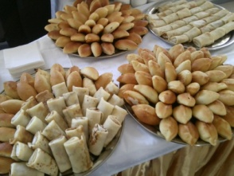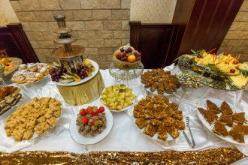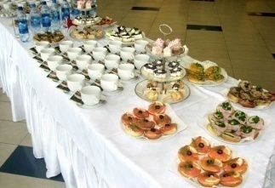
Кофе-брейк №1

750 руб./чел
Наименование Блюда |  | Выход 1  порции (гр.) | Кол-во  порций (шт.) | Вес (гр.)
Канапе
Мини-блинчики с семгой |  | 50
Канапе с сыром и виноградом |  | 50
Тарталетка с салатом оливье |  | 70
Тарталетка с крабовым салатом |  | 70
Сэндвичи, бутерброды
Мини-сэндвич с ветчиной и сыром |  | 90
Домашняя выпечка
Слойка «Улитка» с яблоками и орешками | 60
Пирожки с капустой |  | 70
Пирожки с картошкой |  | 70
Напитки
Чай, сахар, лимон |  |  | Не ограничено
Кофе, сливки, сахар |  | 200
Фруктовый «Морс» |  | 100

*В стоимость включено предоставление мебели, текстиля, оборудования и посуды, обслуживание официантами на протяжении всего мероприятия.
Предоставленное меню является предварительным и может быть скорректировано с учетом Ваших пожеланий.

Кофе-брейк №2
450 руб./чел.
Наименование Блюда | Выход 1  порции (гр.) | Кол-во  порций ( шт.) |  |  | Вес (гр.)
Канапе
Мини-блинчики с семгой | 50
Канапе с сыром и виноградом и зефиром | 60
Мини-сэндвич с ветчиной и сыром | 90
Домашняя выпечка
Пирожное в ассортименте | 60
Напитки
Чай, сахар, лимон |  |  | Не ограничено
Фруктовый Морс» | 100
Свежеваренный кофе | 60
*В стоимость включено предоставление мебели, текстиля, оборудования и посуды, обслуживание официантами на протяжении всего мероприятия.
Предоставленное меню является предварительным и может быть скорректировано с учетом Ваших пожеланий.

Кофе-брейк № 3
390 руб. чел
Наименование Блюда | Выход 1  порции (гр.) | Кол-во  порций ( шт.) | Вес (гр.)
Домашняя выпечка
Сендвичи 2 вида | 80
Канапе с виноградом и сыром | 20
Пирожное | 60
Чай/кофе
Чай, сахар | 220 | Не ограничено
Кофе, сахар | 220
В стоимость включено предоставление мебели, текстиля, оборудования и посуды, обслуживание официантами на протяжении всего мероприятия.
Предоставленное меню является предварительным и может быть скорректировано с учетом Ваших пожеланий.

Кофе-брейк № 4
250 руб. чел.
Наименование Блюда | Выход 1  порции (гр.) | Кол-во  порций (шт.) | Вес (гр.)
Домашняя выпечка
Печенье | 80
Чай/кофе
Чай, сахар, лимон | 220 | Не ограничено
Кофе, сливки, сахар | 220
*В стоимость включено предоставление мебели, текстиля, оборудования и посуды, обслуживание официантами на протяжении всего мероприятия.

